Koje voće znaš nabrojati? Koje voliš jesti, a koje ne? Dolaskom jeseni sazrijevaju grožđe, jabuke, kruške, sljive.
Prepoznaj ih na sličicama:
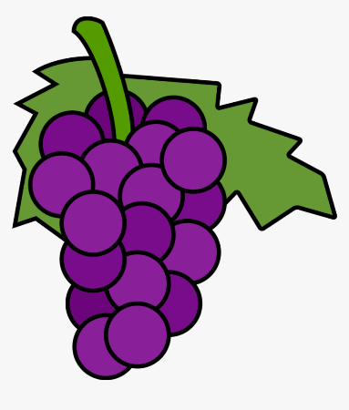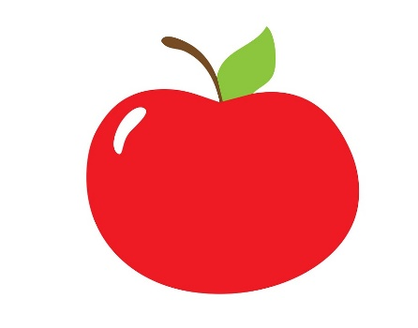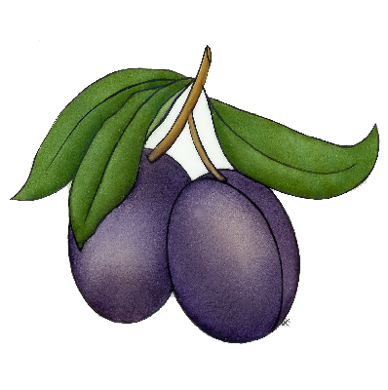

Koje je boje svako od navedenog voća?

